**LAPORAN TUGAS PWPB MINGGU KE-2**

**KELOMPOK 3: Apotik**

* Adisty Nur Jannah (2)
* Ardila Habibi Alfath (5)
* Bagas Lintang Wicaksono (7)
* Bintang Indi Nargari (8)

1. Pada folder routes silahkan buka file bernama web.php dan tambahkan code tambah data didalamnya menjadi seperti gambar dibawah ini.

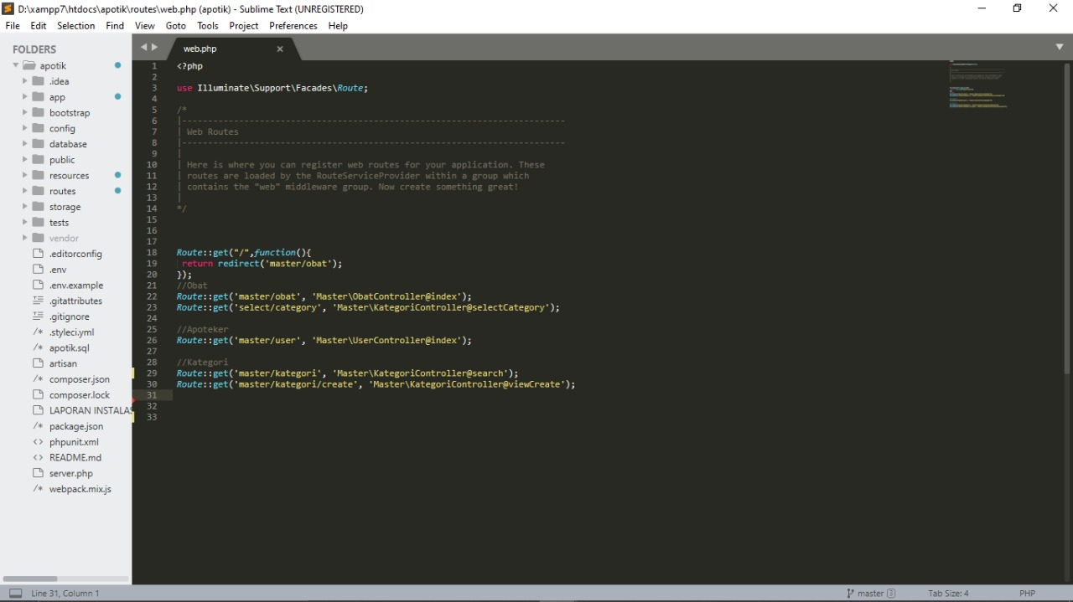

1. Buka pada folder **app/Http/Controllers/Master**, kemudian buka file KategoriController.php

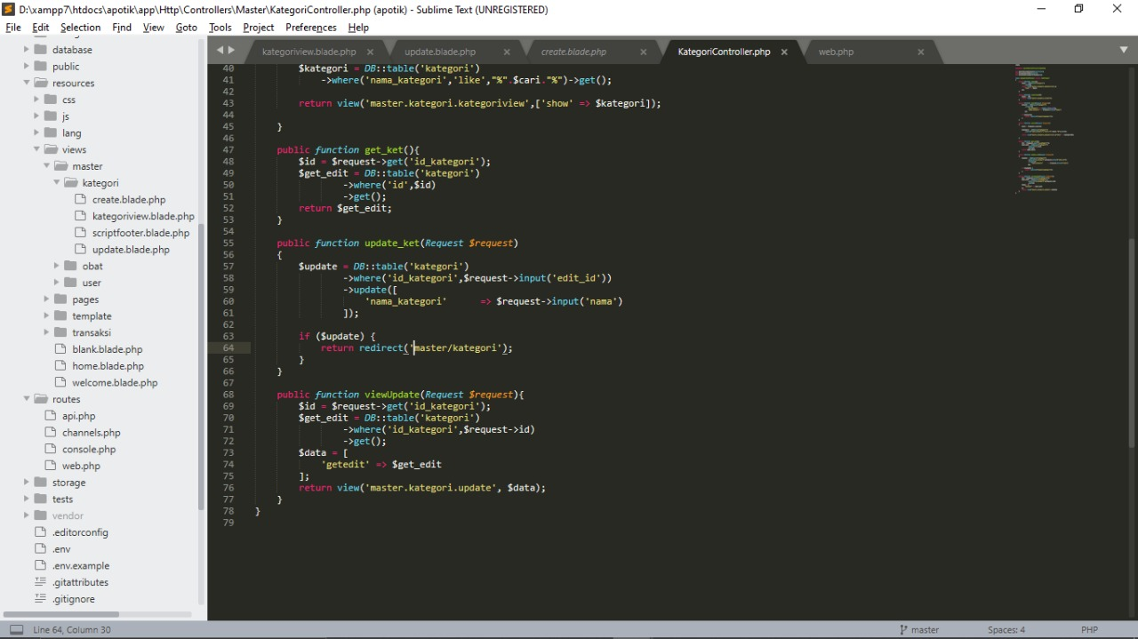

dan tambahkan **code tambah data** seperti gambar dibawah ini.

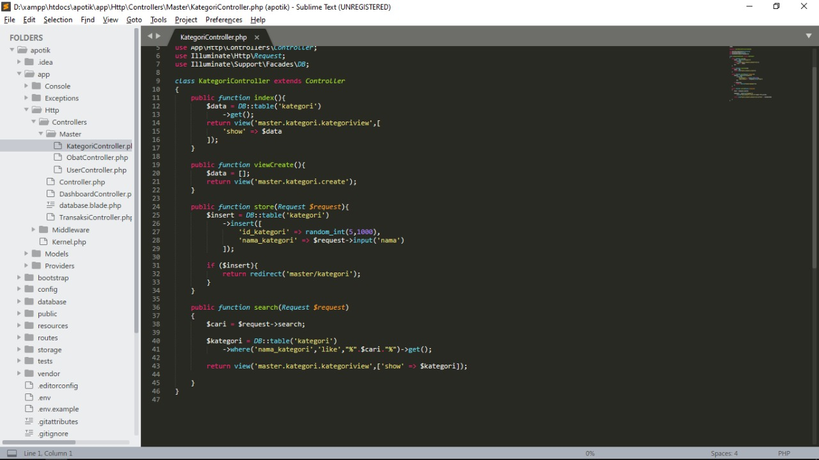

1. Kemudian kita buka file kategoriview.blade.php dalam folder **resources>views>master>kategori** , kemudian tambahkan kode seperti gambar dibawah ini, code tersebut memiliki fungsi **untuk tampilan tambah data.**

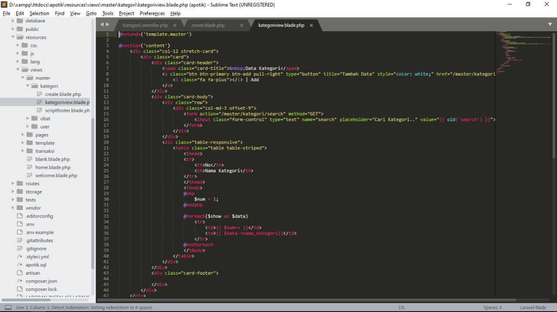

dan tambahkan code **tambah data** seperti gambar dibawah ini pada file create.blade.php dalam folder **resources>views>master>kategori**

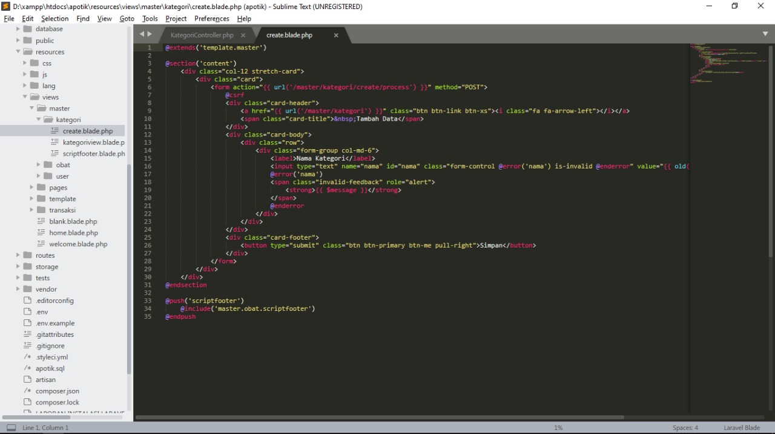

1. Tampilan tambah data pada halaman Kategori yang telah kita buat akan menjadi seperti gambar dibawah ini.

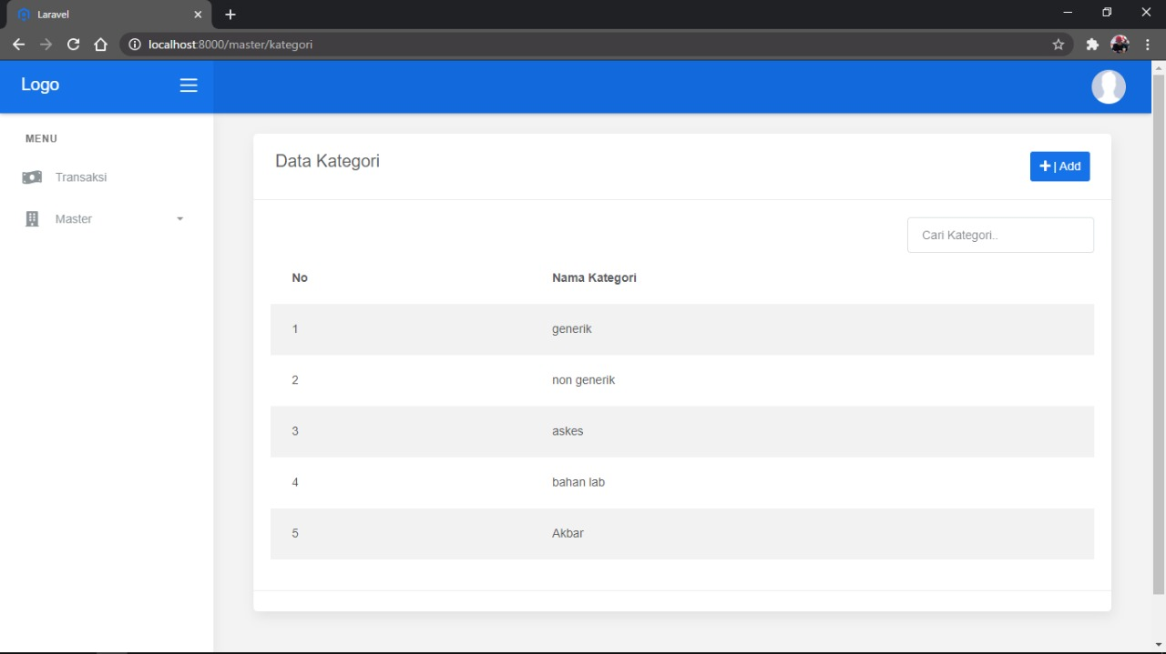

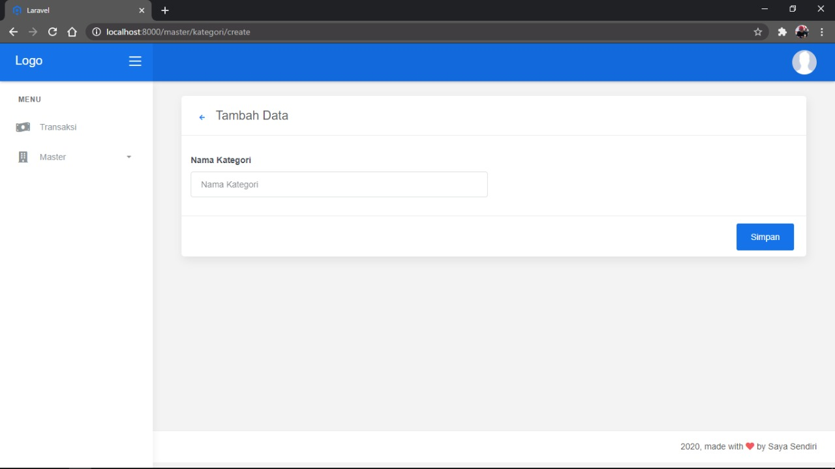

1. Pada folder **routes** silahkan buka file bernama web.php dan tambahkan code route untuk halaman **edit data** dan pencarian seperti gambar dibawah ini.

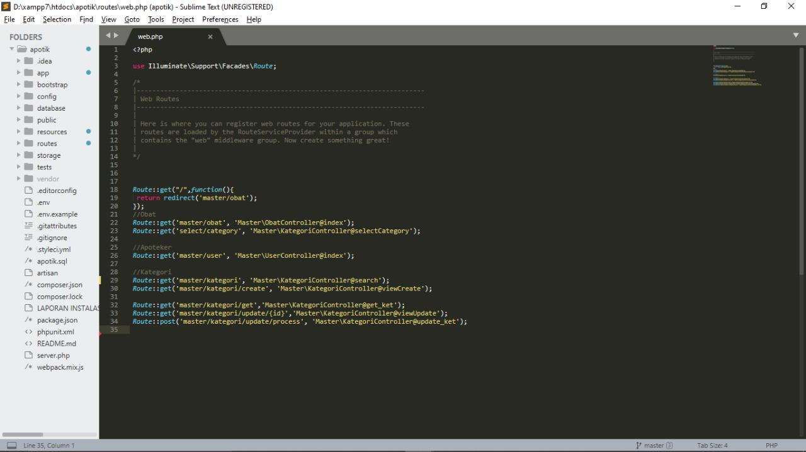

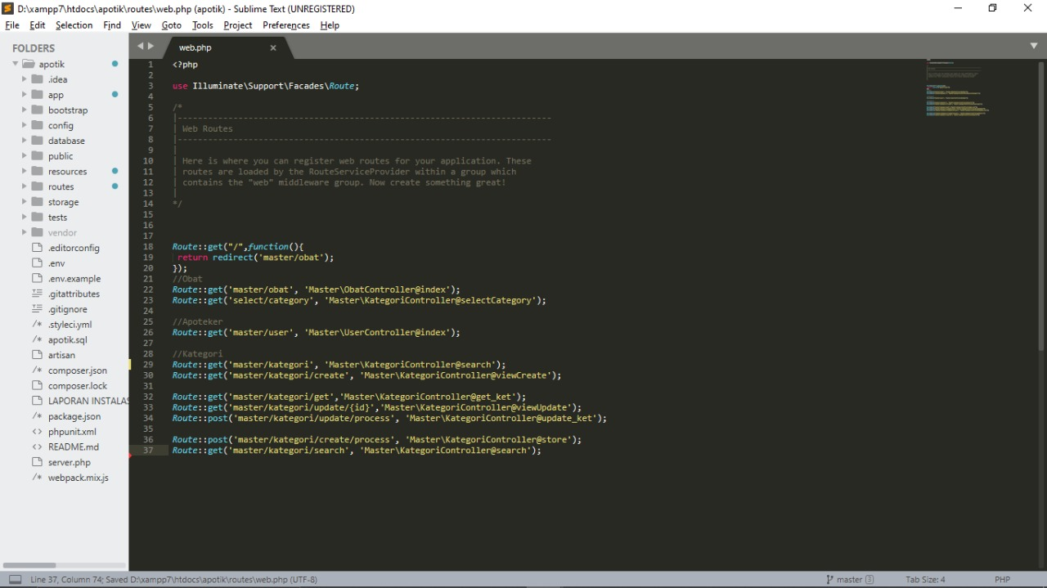

1. Buka pada folder **app/Http/Controllers/Master**, kemudian buka file KategoriController.php dan tambahkan code **edit data** seperti gambar dibawah ini.

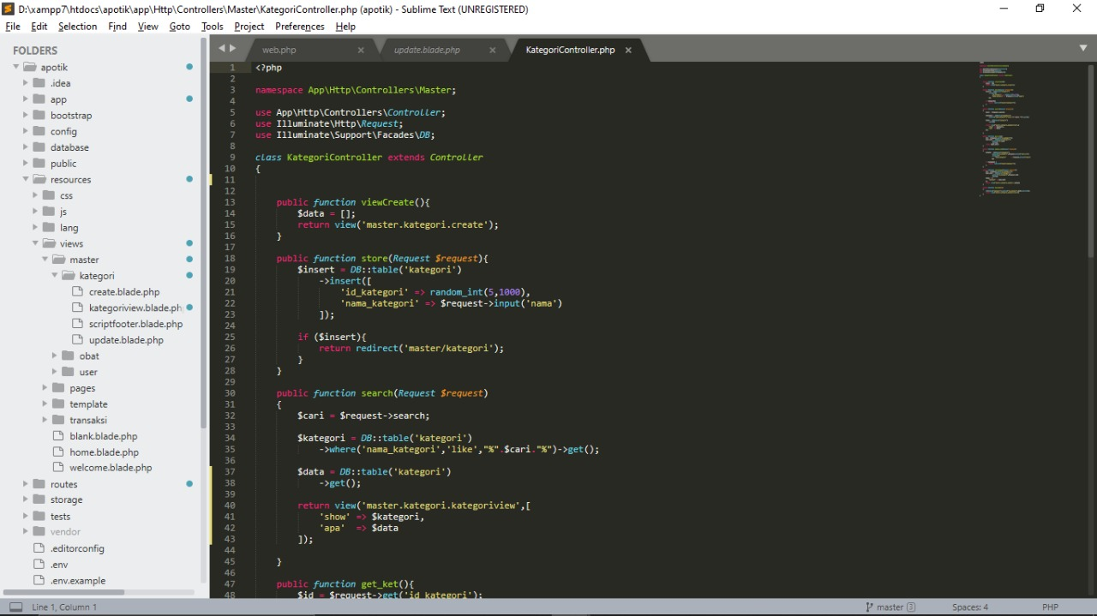

1. Kemudian kita buka file kategoriview.blade.php dalam folder **resources>views>master>kategori** , kemudian tambahkan kode seperti gambar dibawah ini, code tersebut memiliki fungsi **untuk tampilan edit data.**

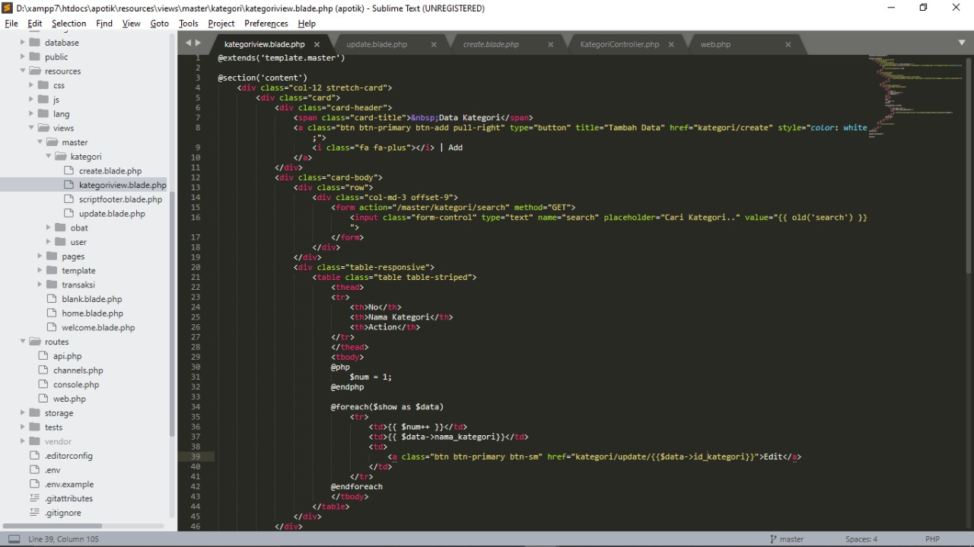

1. Tampilan edit data pada halaman Lihat Kamar yang telah kita buat akan menjadi seperti gambar dibawah ini.

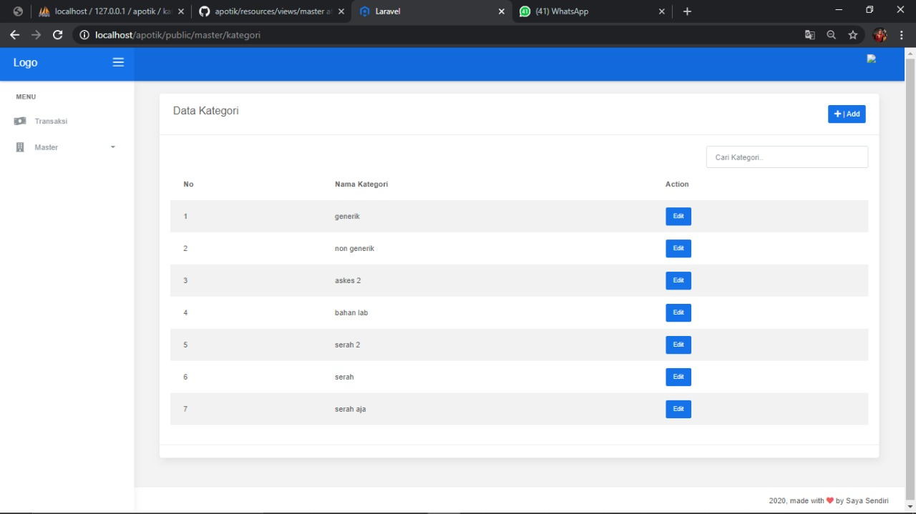

1. Pada folder **routes** silahkan buka file bernama web.php dan tambahkan code route untuk **delete data** seperti gambar dibawah ini.

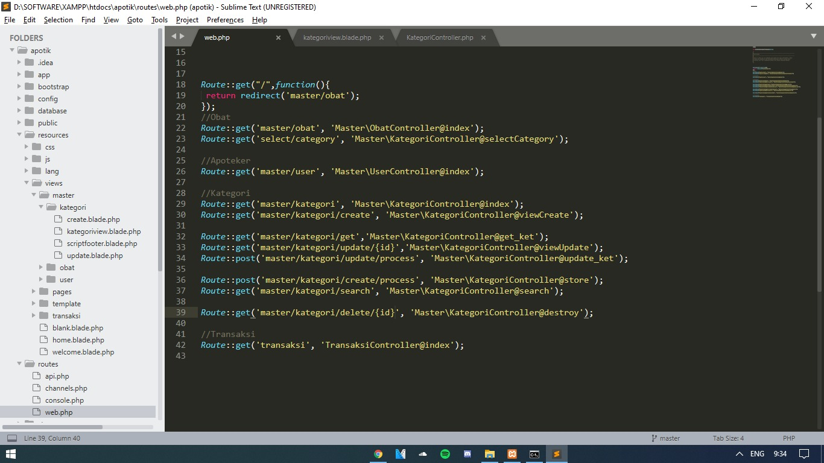

1. Buka pada folder **app/Http/Controllers/Master**, kemudian buka file KategoriController.php dan tambahkan code **delete data** seperti gambar dibawah ini.

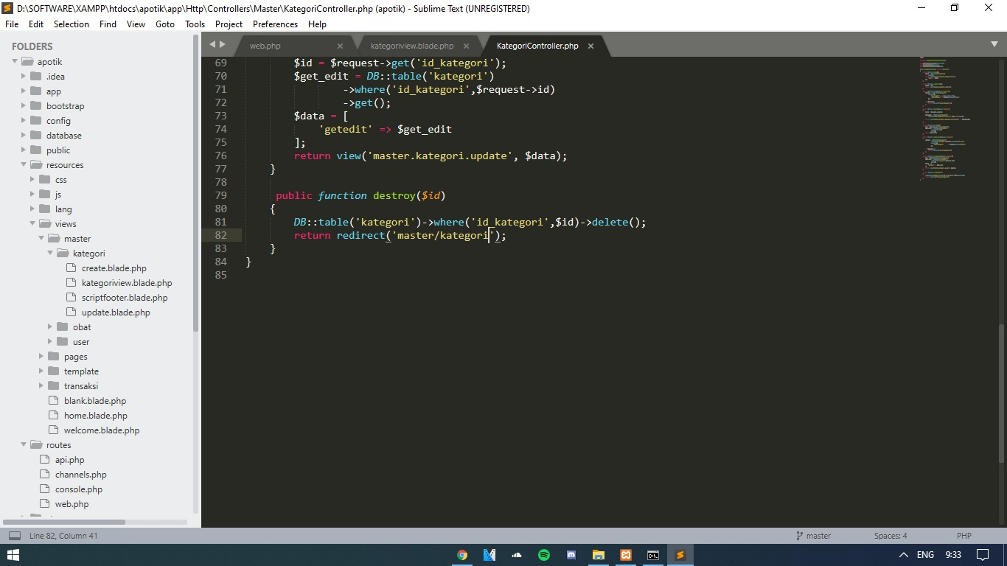

1. Kemudian kita buka file kategoriview.blade.php dalam folder **resources>views>Master>Kategori** , kemudian tambahkan kode seperti gambar dibawah ini, code tersebut memiliki fungsi untuk **delete data.**

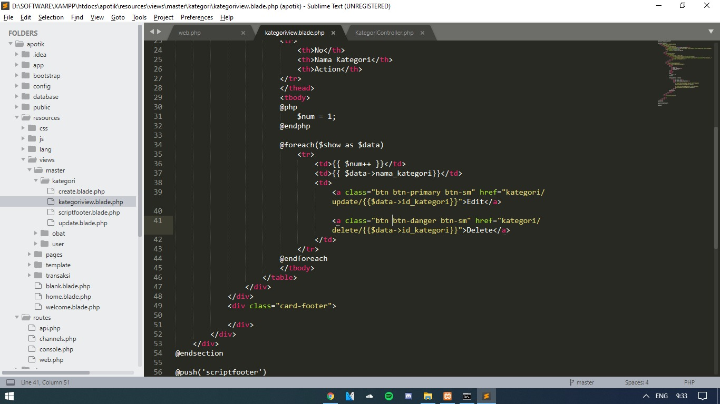

1. Tampilan delete data pada halaman --- yang telah kita buat akan menjadi seperti gambar dibawah ini.

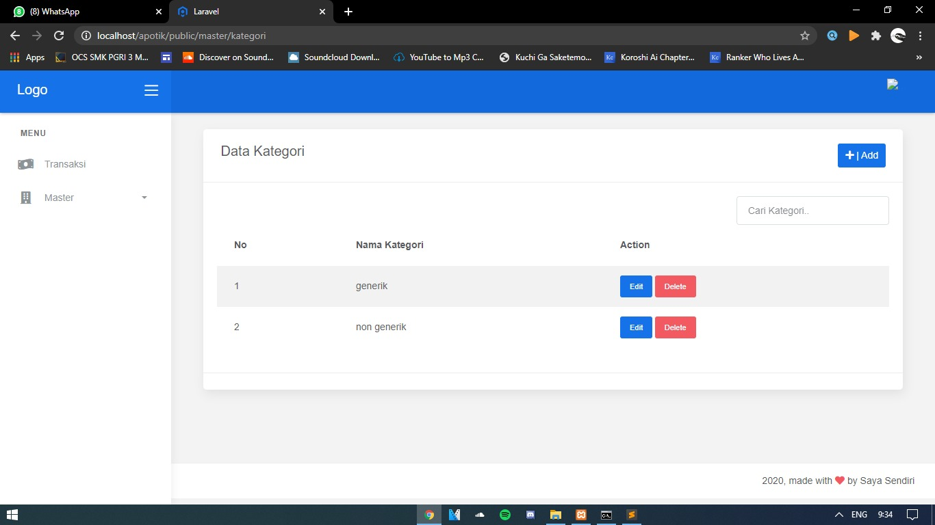

**Komunikasi dan Koneksi :**

